




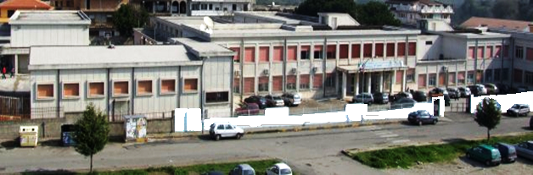

ISTITUTO D’ISTRUZIONE SUPERIORE STATALE
“F.SEVERI-GUERRISI ” GIOIA TAURO/PALMI
Via Galluppi,1 89013 GIOIA TAURO (RC)
tel. Segr. 0966/51810 – fax 0966/504179 Cod.Fisc. 82000920809
http://www.severiguerrisi.eu e-mail: rcis013003@istruzione.it

Prot. N° 6044/V.11

Calendario esami idoneità alla classe quarta AFM

Candidata: Tutino Angela (idoneità alla seconda AFM)

Prove scritte- pratiche- grafiche ore 15:00
DATA | ANNI | MATERIA | DOCENTI | ASSISTENZA
22 Maggio | 2°- 3° | Italiano | Giacobbe | Velardo
23 Maggio | 2°-3° | Inglese | Musarella | Repaci  De Maria Stefania
24 Maggio | 2°3° | Francese | Casile | De Maria Maria
25 Maggio  Ore 15:00 | 2°-3° | Matematica | Cicciù | Cerenzia Gerbasi
26 Maggio  Ore 15:00 | 2°-3° | Economia aziendale | Anastasi | Di Biasi

Prove orali- pratiche

Data | Materia | Anni | Commissione
29 Maggio  Ore 15:00 | Lingua e letteratura italiana | 2°-3° | Giacobbe  Surace  Anastasi  Mantegna
29 Maggio  Ore 15:00 | Storia | 2°-3° | Giacobbe  Surace  Anastasi  Mantegna
29 Maggio  Ore 15:00 | Scienze motorie | 2°-3° | Giacobbe  Surace  Anastasi  Mantegna
29 Maggio  Ore 15:00 | Economia aziendale | 2°-3° | Giacobbe  Surace  Anastasi  Mantegna
29 Maggio  Ore 15:00 | Informatica | 2°-3° | Giacobbe  Surace  Anastasi  Mantegna
30 Maggio  ore 15:30 | Diritto | 2°-3° | Gianesini  Casile  Cicciù  Musarella  Brogna  Barreca
30 Maggio  ore 15:30 | Economia e finanze | 2°-3° | Gianesini  Casile  Cicciù  Musarella  Brogna  Barreca
30 Maggio  ore 15:30 | Matematica | 2°-3° | Gianesini  Casile  Cicciù  Musarella  Brogna  Barreca
30 Maggio  ore 15:30 | Lingua Inglese | 2°-3° | Gianesini  Casile  Cicciù  Musarella  Brogna  Barreca
30 Maggio  ore 15:30 | Scienze della terra e biologia | 2° | Gianesini  Casile  Cicciù  Musarella  Brogna  Barreca
30 Maggio  ore 15:30 | Chimica | 2° | Gianesini  Casile  Cicciù  Musarella  Brogna  Barreca
30 Maggio  ore 15:30 | Geografia | 2° | Gianesini  Casile  Cicciù  Musarella  Brogna  Barreca
30 Maggio  ore 15:30 | Lingua francese | 2°-3° | Gianesini  Casile  Cicciù  Musarella  Brogna  Barreca

Scrutini a conclusione delle prove orali

Commissione scrutini : consiglio di classe della terza “ A” integrato con i professori Brogna e Barreca

Gioia Tauro, lì 06 /05/2017
Il Dirigente Scolastico
Prof. Giuseppe Gelardi

Firma autografa sostituita a mezzo stampa
ex art.3, c.2 D.Lgs n.39/93)

